软件名称 | 匠心（Artisan）
软件功能  软件创意 | 产品描述：一个基于Android平台的设计类产品分享交流平台  灵感起源：目前的微信、微博平台内传播的内容没有进行垂直细分，而在参照如pixiv或是keep之类的垂直细分平台类应用之后，我们发现对特定产品（如图片、健身等）构建的交流和分享社区受到注意的可能性会比较大。而当前市面上对设计类专业学生专门构建的作品分享和众筹平台数量很少。因此我们是否能自建一个产品设计类的垂直细分APP分享平台呢？  主要功能（demo）：登录、分享、订阅  （完整版：专题、生成作品集、商城众筹、即时讯息）
涉及工具  注意事项 | - Git以及GitHub源代码管理  - LeanCloud后端SDK的使用
开发计划进度安排 | 1.熟悉Git和LeanCloud的使用  2.登录功能、我的资料功能  3.实现分页功能  4.发布功能（文本内容，图片上传）  5.圈子功能（订阅、分类）  6.进行微调（如记住密码、UI等），完成demo

《匠心》APP开发计划书

1.软件构思（原型、功能、hipo图）

- 源代码管理方法

1.1开发环境

Android Studio 2.2.3 支持 4.0.3以上Android系统，目标支持7.0

1.2多人协作方式

在GitHub建立SweetOrangeJuice组织和Artisan代码仓库。

双方clone最新repository到本机上，使用dev分支进行开发任务，等到某部分功能开发完毕后再进行合并，检查dev分支没问题后，继续开发。到可发布demo版本时，再与master分支进行合并，推送到远端服务器。

1.3目录结构说明

使用MVC开发模式进行开发

bean：存放对应数据表和数据原型，如javabean

controller：存放对应业务行为类，如Login，Distribute等

1.4命名约定

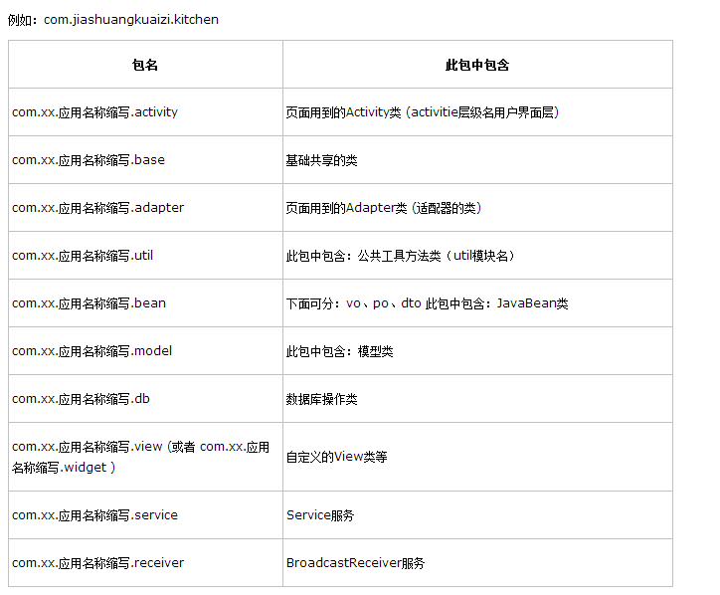
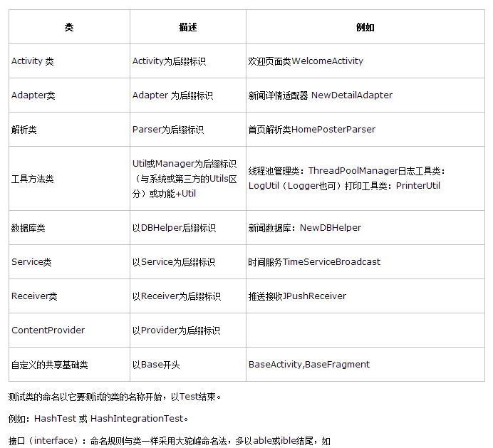

3.版本迭代情况

4.外来库依赖情况

